Веселье новогоднее
Редакторы: Александр Кудрявцев, Александр Мудрый, Игорь Демьянцев
Редакторы благодарят за тестирование друг друга, а также Яну Азриэ́ль, Дмитрия Васильева, Ирину и Тараса Ва́хрив, Дениса Герасимова, Ивана Киселёва, Игоря Коршо́вского, Юрия Короленко, Андрея Кру́гова, Кирилла Михайлова, Александра Мерзликина, Дмитрия Морозова, Владимира Островского, Дмитрия Петрова, Ивана Пла́ксина, Дениса Рыбачука, Сэсэгму́ Санжи́еву, Дмитрия Сахарова, Анну Циле́вич, Ульяну Фабри́чнину, Михаила Эдельште́йна, Тимура Ю́шко, а также команду «Прометей» (Черновцы).

Тур 1
Редакторы: Александр Мудрый

Вопрос 1
Нравы пуритан Новой Англии были столь суровы, что в 1659 году они, как ни странно, даже запретили ДЕЛАТЬ ЭТО. Сегодня ДЕЛАТЬ ЭТО законодательно запрещено в некоторых мусульманских странах, а также в коммунистической КНДР. Какие два слова, начинающиеся на соседние буквы алфавита, мы заменили словосочетанием ДЕЛАТЬ ЭТО?
Ответ: праздновать Рождество.
Зачёт: справлять Рождество и прочие синонимичные ответы с удержанием формы.
Комментарий: пуритане считали Рождество языческим праздником, а пение хора́лов и прочие его составляющие – греховным времяпрепровождением. В списке тех мест, где запрещают праздновать один из главных христианских праздников – атеистическая КНДР и авторитарные исламские страны, такие как Саудовская Аравия и Бруней.
Источники: 1. https://arzamas.academy/micro/obyavl/9
2. https://life.fakty.com.ua/ru/sviata/5-krayin-de-zaboronene-rizdvo/
Автор: Александр Мудрый

Вопрос 2
Закончите порошок:
из-под короткой синей юбки
торчала синяя нога
и даже ватсон сразу понял
...
Ответ: дега.
Зачёт: Дега.
Комментарий: отсылка к «Голубым танцовщицам» и прочим многочисленным картинам Эдга́ра Дега на эту тему.
Источники: https://poetory.ru/97667
Автор: Александр Мудрый

Вопрос 3
Отвечая на часто задаваемый вопрос, антрополог Станислав Дробыше́вский говорит, что на самом деле ОНИ снижают приспособленность, поэтому известная гипотеза является бредом. Назовите ИХ.
Ответ: наркотики.
Зачёт: галлюциногены; галлюциногенные грибы; псилоцибиновые грибы; мухоморы.
Комментарий: слуховые и зрительные галлюцинации, нарушенная координация движений и неадекватное восприятие окружающей действительности довольно быстро привели бы к смерти гоминида-экспериментатора, поэтому подобные склонности не поддерживались бы отбором. Посему гипотеза «упоротой обезьяны» Те́ренса Макке́нны, скорее всего, не соответствует действительности. Слово «бред» – небольшая подсказка.
Источники: https://www.youtube.com/watch?v=kuiiPZxfV6c, после 8:30.
Автор: Александр Мудрый

Вопрос 4
Убитую в Медельи́не Грисе́льду Бла́нко называли ПРОПУСК. ПРОПУСК одной буквой отличается от термина, происхождение которого некоторые относят ко временам шекспировского театра. Заполните ПРОПУСК двумя английскими словами.
Ответ: drug queen [драг квин].
Зачёт: точный ответ.
Комментарий: Грисельда Бланко была известной наркобаронессой, тесно сотрудничавшей с Медельинским картелем. Согласно народной этимологии, слово drag [дрэг] как акроним от dressed resembling a girl [дрэст резе́мблин э гёрл] – одевающийся как девушка – ввёл ещё сам Шекспир, в театре которого, как известно, женские роли исполнялись мужчинами.
Источники: 1. https://www.urbandictionary.com/define.php?term=Drug Queen
2. https://www.theodysseyonline.com/history-drag-queens
3. https://www.reddit.com/r/rupaulsdragrace/comments/2zi2hf/does_drag_stand_for_dressed_as_a_girl_or_dressed/
Автор: Александр Мудрый

Вопрос 5
Когда Николай I взошёл на престол, у него не было ни своей команды, ни программы действий. Интересно, что источником многих идей для императора стали ОНИ, которые Николай читал с пристрастием. Назовите ИХ двумя словами, начинающимися на одну и ту же букву.
Ответ: допросы декабристов.
Зачёт: дела декабристов; дневники декабристов; документы декабристов.
Комментарий: на следствии декабристы очень много и от­кровенно говорили о российских бедах и предлагали собственные решения насущных проблем. По приказу императора Александр Боровко́в, секретарь след­ственной комиссии, составил из их показаний свод рекомендаций, в котором все проблемы государства были рас­пи­саны по пунктам: «Законы», «Торговля», «Система управления» и так далее. До 1830 – 1831 годов этим документом постоянно пользовался и сам Николай I, и председатель Государственного совета Виктор Кочубе́й.
Источники: https://arzamas.academy/materials/1342
Автор: Александр Мудрый

Вопрос 6
В I веке до н.э. союзные Риму италийские племена объявили тому войну, пытаясь получить римское наследство. Какое слово мы заменили?
Ответ: гражданство.
Зачёт: точный ответ.
Комментарий: причиной так называемой Союзнической войны явился отказ римского сената предоставить права римского гражданства италийским союзникам.
Источники: https://ru.wikipedia.org/wiki/Союзническая_война_(91—88_до_н._э.)
Автор: Александр Мудрый

Вопрос 7
По словам комментатора, во время турниров в одной азиатской стране неформалке Софии Ма́бергс приходится изменять свою форму. Причиной этого являются стре́лки. Какое слово мы заменили в предыдущем предложении?
Ответ: тату.
Зачёт: точный ответ.
Комментарий: вся левая рука шведской керлинги́стки забита татуировками, к которым в Стране восходящего солнца до сих пор относятся с подозрением. Поэтому на турнирах в Японии Софии приходится играть в форме с длинными рукавами. Мы заменили один российский гёрлз-бенд на другой.
Источники: рассказ комментатора Матч! ТВ Александра Ло́гинова во время одной из трансляций.
Автор: Александр Мудрый

Вопрос 8
С помощью так называемых «чисел Грабово́го» якобы можно привлечь успех на работе или учёбе, удачу, деньги. Объясняя популярность «чисел Грабового» среди молодёжи, Максим Друко́вский назвал эти числа ИМИ для реальной жизни. Назовите ИХ словом с дефисом.
Ответ: чит-коды.
Зачёт: точный ответ.
Комментарий: печально известный экстрасенс Григорий Грабово́й, отсидев за мошенничество, взялся за старое: теперь он через TikTok предлагает зумерам «коды для взлома Вселенной». Одним из объяснений определённой популярности «чисел Грабового» может быть увлечение молодого поколения компьютерными играми, в которых чит-коды используются для облегчения прохождения игры и улучшения характеристик персонажа.
Источники: https://tinyurl.com/yc4m74fr
Автор: Александр Мудрый

Вопрос 9
Раздаточный материал: [
Kostitsyn
]
Англоязычные болельщики в шутку прозвали братьев Кости́цыных «ПРОПУСК brothers». Если вы захотите нагуглить ответ, то это будет не просто, поскольку по запросу «ПРОПУСК brothers» братьев Костицыных не будет даже в первой сотне выдачи. Заполните ПРОПУСК.
Ответ: tits.
Зачёт: tit.
Комментарий: увидев знакомое буквосочетание в фамилии белорусских хоккеистов, фривольные болельщики не преминули использовать это для их никнейма. Если ввести в поисковую строку словосочетание tits brothers, то гугл и другие поисковики выдают ссылки отнюдь не на хоккейные сайты.
Источники: 1. https://tinyurl.com/bddvv2y6
2. https://tinyurl.com/bdfpkek2
3. https://www.google.com/search?q=Tits+brothers
Автор: Александр Мудрый

Вопрос 10
В это трудно поверить, но Джонни Синс не снимался в пародии студии Brazzers [браззерс] на известный фильм 1988 года. Назовите этот фильм.
Ответ: «Крепкий орешек».
Зачёт: Die Hard [дай хард].
Комментарий: Джонни Синс – это тот самый «Лысый из Браззерс», казалось бы, идеально подходящий на роль персонажа Брюса Уиллиса. Слово «трудно» – небольшая подсказка.
Источники: 1. https://tinyurl.com/4psxkdwt
2. https://ru.wikipedia.org/wiki/Крепкий_орешек_(фильм,_1988)
Автор: Александр Мудрый

Вопрос 11
Раздаточный материал: [
krzywomierz
]
Перед вами польское название ЕГО. Согласно шутке, с помощью НЕГО в Польше выявляют определённый тип женщин. Назовите ЕГО.
Ответ: курвиметр.
Зачёт: точный ответ.
Комментарий: польское название, соединяющее слова «кривой» и «мерять», по сути дословный перевод латинского и греческого корней. В первой части слова «курвиметр» слышится намёк на распространённое польское ругательство, обозначающее «девушек с пониженной социальной ответственностью».
Источники: 1. https://pl.wikipedia.org/wiki/Krzywomierz
2. шутка автора вопроса.
Автор: Александр Мудрый

Вопрос 12
Забавно, что недавно одна швейцарская ассоциация приняла решение отказывать в НЕЙ невакцинированным. Назовите ЕЁ словом греческого происхождения.
Ответ: эвтаназия.
Зачёт: точный ответ.
Комментарий: причиной такого, на первый взгляд парадоксального решения, ассоциация назвала заботу о своём персонале.
Источники: https://www.sterbehilfe.de/sterbehilfe-nur-noch-fuer-geimpfte-und-genesene/
Автор: Александр Мудрый

Тур 2
Редакторы: Игорь Демьянцев

Вопрос 13
Один барселонский театр ввёл дифференцированную систему оплаты, зависящую от НЕГО, и оснастил зрительские места современным оборудованием. Кто получил за НЕГО специфическую награду?
Ответ: Тим Талер.
Зачёт: по фамилии.
Комментарий: ОН – это смех. В спинки кресел вмонтированы планшеты с установленной программой по распознаванию мимики. Вход в комедийный театр Teatreneu [театрене́у] бесплатный, а дальше каждый зафиксированный приступ смеха стоит 30 евроцентов. Максимальная стоимость представления – 24€, то есть после 80-го раза можно смеяться бесплатно. Система понравилась как зрителям, количество которых увеличилось, так и администрации театра, чьи доходы выросли. Тим Талер, персонаж сказки, променял свой смех на способность выигрывать пари.
Источники: 1. https://multi-test-drive.blogspot.com/2015/06/blog-post_20.html
2. https://ru.wikipedia.org/wiki/Проданный_смех
Автор: Игорь Демьянцев

Вопрос 14
В феврале 2021 года полицейские в одном из парков Амстердама переполошились, ведь ПЕРВЫЙ выглядел как ВТОРОЙ. Дмитрий Сталь называет лужу ВТОРЫМ ПЕРВОГО. Какие слова, начинающиеся на соседние буквы алфавита, мы заменили на ПЕРВЫЙ и ВТОРОЙ?
Ответ: снеговик, труп.
Зачёт: в любом порядке.
Комментарий: полицейские приняли добротно слепленного лежащего снеговика за труп, но самый наблюдательный офицер вовремя обнаружил торчащую из головы морковку и успокоил коллег. В департаменте полиции Амстердама похвалили создателей снеговика за творческий подход и пошутили, что необходимости в вызове скорой помощи или в предупреждающей ленте на месте происшествия не возникло. Растаявший снеговик превращается в лужу воды.
Источники: 1. https://ren.tv/news/v-mire/803280-vzbudorazhivshii-politsiiu-niderlandov-trup-okazalsia-snegovikom
2. http://duster-clubs.ru/forum/showthread.php?t=66&page=229
Автор: Игорь Демьянцев

Вопрос 15
У небоскрёба «Тайбэй 101», спроектированного по фэн-шую, регулярно изменяется внешний вид. Так, например, ЕМУ соответствует ТАКОЙ. Какие слова, начинающиеся на парные согласные, мы заменили словами ОНО и ТАКОЙ?
Ответ: воскресенье, фиолетовый.
Зачёт: в любом порядке.
Комментарий: цвет здания меняется каждый день недели, соответствуя цветам радуги, начиная с красного понедельника и заканчивая фиолетовым воскресеньем.
Источники: https://ru.wikipedia.org/wiki/Тайбэй_101
Автор: Игорь Демьянцев

Вопрос 16
Во время турне по США советский футболист Юрий Пу́дышев хотел выполнить необычный норматив – переспать с американкой, то есть, по словам игрока, стать ИМ. Назовите ЕГО четырьмя словами.
Ответ: мастер спорта международного класса.
Зачёт: точный ответ.
Комментарий: в данном случае звание подчёркивало бы международную связь. Выделив из суточных по десять долларов, Юрий с товарищем пошли с негритянкой в небоскрёб. Женщина повела их по лестнице, на которой периодически выключался свет, и в какой-то момент куда-то ушмыгнула. Товарищ дошёл до 50-го этажа, а Пудышев – до 80-го, ведь тренер Малофеев заложил хорошую физическую базу, но после такого Юрию уже ничего не хотелось.
Источники: https://by.tribuna.com/tribuna/blogs/editors/2407985.html
Автор: Игорь Демьянцев

Вопрос 17
Поли́н Поле́р позировала Тулу́з-Лотре́ку. Рассказывая о ПЕРВОЙ Полер, зачастую говорят о тридцати трёх. Автор статьи считает, что в случае Полин ПЕРВАЯ была важнее, чем ВТОРОЙ. Назовите ПЕРВУЮ и ВТОРОЙ словами, начинающимися одинаково.
Ответ: талия, талант.
Зачёт: в любом порядке.
Комментарий: в парижских мюзик-холлах требовательная публика уже не хотела просто довольствоваться представлениями, а требовала необычных образов.
Источники: 1. http://www.kulturologia.ru/blogs/030617/34789/
2. https://ru.wikipedia.org/wiki/Полер
Автор: Игорь Демьянцев

Вопрос 18
Дуплет, два вопроса по тридцать секунд обсуждения.
1. Композиция Сти́ана То́рбьёрнсена называется «Ладья ЕГО». Назовите ЕГО.
2. В одной экранизации ЕМУ угрожают лишением лётных прав. Назовите ЕГО.
Ответ: 1. [Ма́гнус] Ка́рлсен. 2. Ка́рлосон.
Зачёт: 2. Карлсон.
Комментарий: композиции бывают и в шахматах. В данном случае ладья – это не корабль викингов, а фигура. В фильме Са́рика Андреася́на «Тот ещё Карлосон!» персонажу достаётся от отца за то, что он рассекретился.
Источники: 1. https://forum.language-learners.org/viewtopic.php?t=873&start=270
2. https://ru.wikipedia.org/wiki/Тот_ещё_Карлосон!
Автор: Игорь Демьянцев

Вопрос 19
Раздаточный материал (изображение):
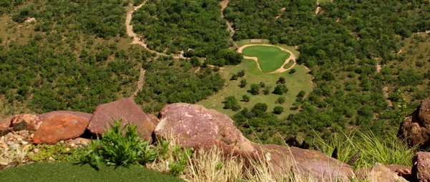
На раздатке – участок одного южноафриканского клуба, снятый с высоты птичьего полёта. С места съёмки некоторым профи удавалось сделать ЭТО, в чём автор вопроса усматривает символизм. Назовите ЭТО несклоняемым словом.
Ответ: бёрди.
Зачёт: birdie.
Комментарий: перед вами лунка №19 гольф-клуба Legends Golf & Safari Resort [ледженс голф энд сафари резорт] в ЮАР, норматив для которой составляет всего лишь три удара. Согласно Википедии, по состоянию на март 2015 года всего 14 человек прошли эту лунку на один удар лучше норматива, совершив таким образом «бёрди».
Источники: 1. https://en.wikipedia.org/wiki/Extreme_19th
2. https://www.sports.ru/tribuna/blogs/nashfutbol/488701.html
3. http://www.bugaga.ru/interesting/1146742882-ekstremalnaya-19-lunka.html
Автор: Игорь Демьянцев

Вопрос 20
Персонаж мультфильма Тома Макгра́та – богатый гениальный учёный, который стал заботиться о благе горожан и покорил красавицу. Первоначально планировалось, что героя озвучит ОН. Как звали ЕГО отца?
Ответ: Роберт.
Зачёт: Роберт Дауни, Роберт Дауни-старший.
Комментарий: планировалось, что Роберт Дауни-младший озвучит Мегамозга – своеобразного мультяшного аналога Железного человека – гения, миллиардера, плейбоя, филантропа. В итоге персонажа озвучил Уилл Фе́ррелл.
Источники: https://ru.wikipedia.org/wiki/Мегамозг
Автор: Игорь Демьянцев

Вопрос 21
Блиц, три вопроса по двадцать секунд обсуждения.
1. Джо́си Ри́чардс и Мише́ль Да́нлэп набрали одинаковое количество голосов в борьбе за пост городского попечителя. После этого по законам штата Нью-Мексико, граничащего с Техасом, победитель был определён с помощью НЕГО. Напишите первые три буквы слова «ОН».
2. Джо́си Ри́чардс и Мише́ль Да́нлэп набрали одинаковое количество голосов в борьбе за пост городского попечителя. После этого по законам штата Нью-Мексико, граничащего с Техасом, победитель был определён с помощью НЕГО. Напишите четвёртую букву слова «ОН».
3. Джо́си Ри́чардс и Мише́ль Да́нлэп набрали одинаковое количество голосов в борьбе за пост городского попечителя. После этого по законам штата Нью-Мексико, граничащего с Техасом, победитель был определён с помощью НЕГО. Напишите пятую букву слова «ОН».
Ответ: 1. пок. 2. е. 3. р.
Зачёт: точные ответы.
Комментарий: по законам штата, в случае ничьей победителя выбирают путём победы в какой-либо азартной игре, в данном случае был выбран покер. Пуанты блица могли напомнить вам механику игры в техасский хо́лдем – самую популярную разновидность покера. Впрочем, Джоси победила Мишель в пятикарточный стад, выигрышной комбинацией оказалась пара девяток.
Источники: http://newspoker.ru/2008/03/12/pobeditelja_vyborov_nju__meksiko_opredelili_putem_igry_v_poker.html
Автор: Игорь Демьянцев

Вопрос 22
Раздаточный материал (изображение):
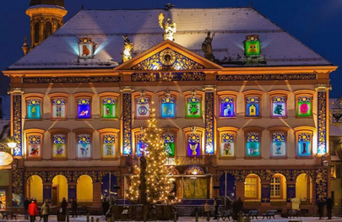
Ежегодно ратуша в Генгенба́хе выступает в роли ЕГО. Назовите ЕГО.
Ответ: адвент-календарь.
Зачёт: рождественский календарь; новогодний календарь; календарь Адвента.
Комментарий: традиционный в Европе календарь для отслеживания оставшегося до Рождества времени. По обыкновению, это открытка или картонный домик с открывающимися окошками, где в каждой ячейке может лежать конфета, чайный пакетик, косметика, фигурка, записка с пожеланиями или выдержка из Писания. Как правило, такой календарь состоит из 24 дней. В ратуше 24 окна (два ряда по одиннадцать и два в крыше), при этом каждый вечер до Рождества открывается новое окно.
Источники: https://ru.hdwalls.org/worlds-largest-advent-calendar-house-1519663
Автор: Игорь Демьянцев

Вопрос 23
ИКС в вопросе заменяет другое слово. Между героями «Ёжика в тумане» критики находят что-то общее. Это неудивительно, ведь и медведи, и ежи могут быть ИКСАМИ. Солистом какой группы был человек, чья фамилия начинается с ИКСА?
Ответ: «Ласковый май».
Зачёт: точный ответ.
Комментарий: ИКС – это шатун. Ёжики-шатуны не так известны, как медведи, но тоже порой встречаются. Юрий Шатунов был солистом группы «Ласковый май» с 1986 по 1991 год.
Источники: 1. https://www.kp.ru/daily/26489/3358486/
2. http://www.polymia.by/2018/02/vy-dumali-chto-zimoj-ezhiki-spyat-spryatavshis-v-norki-ne-vse-yozh-shatun-obyavilsya-v-korelichax/
3. https://elitsy.ru/communities/82044/448858/
4. https://ru.wikipedia.org/wiki/Шатунов,_Юрий_Васильевич
Автор: Игорь Демьянцев

Вопрос 24
Описывая путешествие Николая Наза́йкинского на «копейке» в Турин, журналист шутит, что тот откликнулся на ПРОПУСК. ПРОПУСК появился после «Дочери снегов». Заполните любой из ПРОПУСКОВ двумя словами.
Ответ: зов «предков».
Зачёт: «Зов предков»; зов предков.
Комментарий: около полувека назад завод «Фиат» поделился с СССР технологиями по созданию легковушек. «Зов предков» Джека Лондона вышел в 1903 году, на год позже дебютного романа.
Источники: 1. http://auto.onliner.by/2015/08/10/vaz-2101-2
2. https://ru.wikipedia.org/wiki/Джек_Лондон
Автор: Игорь Демьянцев

Тур 3
Редакторы: Александр Кудрявцев

Вопрос 25
Раздаточный материал (изображение):
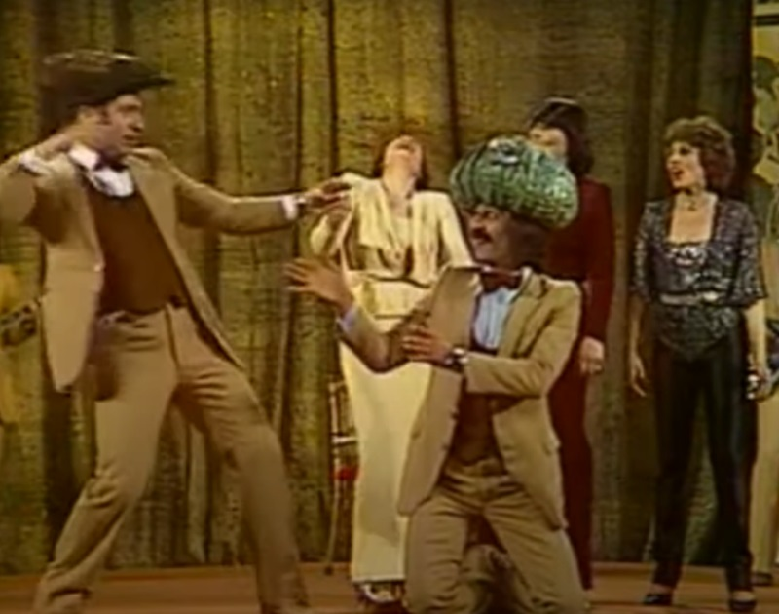
В рок-опере, созданной ВИА «Иве́рия» по мотивам произведения 1924 года, спасителя зовут Ги́ви. Назовите заглавную героиню, на которой кофточка с блёстками.
Ответ: Муха-Цокотуха.
Зачёт: точный ответ.
Комментарий: на раздаточном материале изображён кульминационный момент рок-оперы, в котором комарик Гиви «Подлетает к Пауку, // Саблю вынимает // И ему на всём скаку // Голову срубает!». У Мухи-Цокотухи – позолоченное брюхо.
Комментарий (изображение):
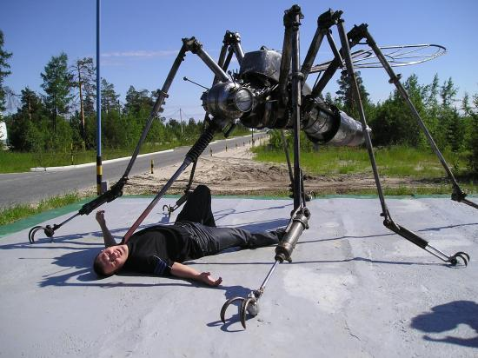
Источники: 1. https://www.youtube.com/watch?v=rH4HNR85J4A
2. https://www.culture.ru/poems/33104/mukha-cokotukha
Автор: Александр Кудрявцев

Вопрос 26
На центральной улице Николаева некогда устанавливали новогоднюю ёлку. Место установки помогут отыскать двадцать две коровы, предназначавшиеся для ёлки и для механиков, которые обслуживали поворотный механизм. Что мы заменили словами «двадцать две коровы»?
Ответ: два колодца.
Зачёт: 2 колодца.
Комментарий: мы обыграли строчки из советских шлягеров «Учкуду́к» и «33 коровы», оба раза уменьшив число на треть. Под поверхностью улицы расположен поворотный механизм, в который устанавливали новогоднее дерево.
Комментарий (изображение):

Автор: Александр Кудрявцев

Вопрос 27
Средневековые хроники сообщают, что норма́нны пользовались большим успехом у англичанок. Женские сердца норманны покоряли не силой и храбростью, а приверженностью варварскому обычаю кататься. Какой глагол мы заменили?
Ответ: мыться.
Зачёт: купаться.
Комментарий: авторы хроник считали, что негоже благородному человеку смывать с себя благородную грязь. Замена обыгрывает поговорку «не мытьём, так ка́таньем».
Комментарий (изображение):

Источники: https://www.youtube.com/watch?v=GcAGs1Dfd5c
Автор: Александр Кудрявцев

Вопрос 28
Недавно в одном ресторане посетитель попросил официантку нарушить правила, сказав, что не может решить… Что именно?
Ответ: сколько оставлять чаевых.
Зачёт: синонимичные ответы.
Комментарий: клиент попросил официантку снять маску, чтобы определиться с суммой.
Комментарий (изображение):

Источники: https://timesupfoundation.org/wp-content/uploads/2020/12/OFW_COVID_WorkerExp.pdf
Автор: Игорь Мазин

Вопрос 29
Согласно шуточной английской задачке, если от шести отнять ИКС получится девять. Что мы заменили ИКСОМ?
Ответ: S.
Зачёт: точный ответ.
Комментарий: по-английски шесть – Six [сикс]. Если из слова Six выкинуть букву S, выйдет девять в римской записи (IX).
Комментарий (изображение):

Источники: https://i.postimg.cc/P50kBBrH/Six-without-S-is-9-meme-1993.jpg
Автор: Игорь Мазин

Вопрос 30
В декабре 1969 года британские СМИ восхищённо писали, что инженеру Джону Ле́ттсу молодая супруга подарила ЕЁ. Назовите ЕЁ одним словом.
Ответ: шестерня.
Зачёт: точный ответ.
Комментарий: Розмари́ Леттс родила шестерых детей.
Комментарий (изображение):

Источники: https://cdnc.ucr.edu/?a=d&d=DS19691215.2.5&e=-------en--20--1--txt-txIN--------1
Автор: Александр Кудрявцев

Вопрос 31
В 1923 году Дмитрий выбрал семь букв, из которых, по его мнению, нельзя так просто взять и сложить осмысленные слова. Тем не менее, из выбранных букв можно составить фамилию известного британского актёра, а если добавить «О», то и имя тоже. Назовите фамилию Дмитрия.
Ответ: Си́вцев.
Зачёт: точный ответ.
Комментарий: в таблице Сивцева используются буквы Ш, Б, М, Н, К, Ы, И, верхняя строка таблицы – ШБ. Известный британский актёр – Шон Бин.
Комментарий (изображение):
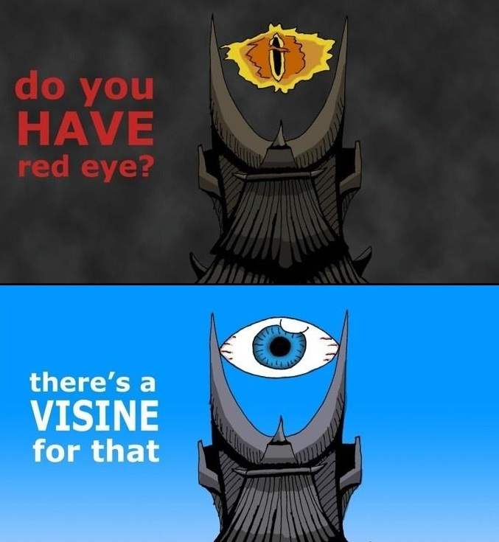
Источники: 1. https://aif.by/dontknows/kto_pridumala_tablicu_dlya_proverki_zreniya
2. http://wikireality.ru/wiki/Нельзя_так_просто_взять
3. https://ru.wikipedia.org/wiki/Бин,_Шон
Автор: Александр Кудрявцев

Вопрос 32
Корабль «Бри́столь» некоторое время являлся плавучей АЛЬФОЙ. Автор вопроса предполагает, что загадки, звучавшие на борту «Бристоля», были в три с половиной раза сложнее наших. Назовите АЛЬФУ.
Ответ: тюрьма.
Зачёт: точный ответ.
Комментарий: на плавучей тюрьме «Бристоль» новичку для получения прописки могли задавать загадку не про два стула, а про семь, в соответствии с Бристольской шкалой стула.
Комментарий (изображение):

Источники: 1. https://ru.wikipedia.org/wiki/HMS_Bristol_(1775)
2. https://ru.wikipedia.org/wiki/Бристольская_шкала_формы_кала
Автор: Александр Кудрявцев

Вопрос 33
Раздаточный материал (изображение):
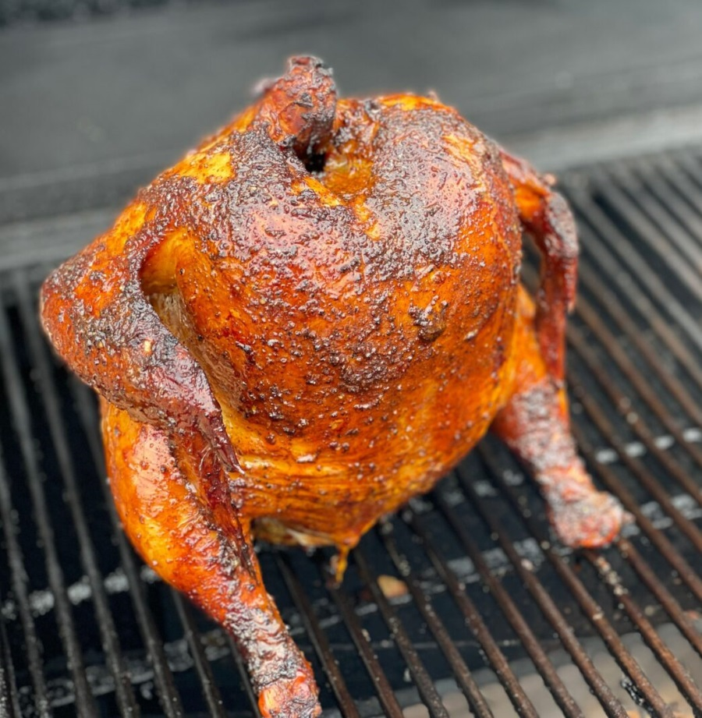
Курица на АЛЬФЕ – блюдо, к достоинствам которого относятся приятный аромат и равномерная прожарка. Для первой АЛЬФЫ, появившейся в 1935 году, требовался специальный ключ. Назовите АЛЬФУ двумя словами, начинающимися на парные согласные.
Ответ: пивная банка.
Зачёт: точный ответ.
Комментарий: курица насаживается на распечатанную банку пива и ставится на гриль. Банка удерживает курицу вертикально, а пивной пар придаёт мясу характерные аромат и привкус.
Комментарий (изображение):

Источники: 1. https://kentrollins.com/beer-can-chicken/
2. https://ru.wikipedia.org/wiki/Курица_на_пивной_банке
3. https://ru.wikipedia.org/wiki/Пивная_банка
Автор: Анушаван Аветисян

Вопрос 34
Раздаточный материал (изображение):

Мы показали вам рекламный плакат 2021 года, на котором скрыли лаконичный диалог. Напишите первую реплику этого диалога.
Ответ: Ви продоёте Reebok?
Зачёт: синонимичные ответы в другом написании.
Комментарий: полностью диалог звучит так:
– Ви продоёте Reebok?
– Да!
– Кроссивое!
Комментарий (изображение):

Источники: https://pikabu.ru/story/reebok_v_trende_8401739
Автор: Александр Кудрявцев

Вопрос 35
На летней Олимпиаде 1976 года чемпионом стал мексиканец Даниэ́ль Баути́ста Ро́ха, обошедший двух соперников из ГДР. До этого все ИКСЫ, побеждавшие на Олимпиадах, были ТАКИМИ. Какие два слова мы заменили на ТАКИЕ ИКСЫ?
Ответ: белые ходоки.
Зачёт: точный ответ.
Комментарий: мексиканский ходок, завоевавший золото монреальской Олимпиады, был мулатом.
Комментарий (изображение):

Источники: 1. https://en.wikipedia.org/wiki/List_of_Olympic_medalists_in_athletics_(men)#20_kilometres_race_walk
2. https://en.wikipedia.org/wiki/List_of_Olympic_medalists_in_athletics_(men)#50_kilometres_race_walk
3. https://www.facebook.com/Daniel-Bautista-Rocha-270696562969809/photos/
4. https://ru.wikipedia.org/wiki/Белые_ходоки
Автор: Александр Кудрявцев

Вопрос 36
[Указание ведущему: не ошибитесь при чтении подчёркнутых слов: Согласно одной штуке, бодрый Санта…]
Согласно одной штуке, бодрый Санта часто покупает души ИХ. Назовите ИХ.
Ответ: дислексики.
Зачёт: точный ответ.
Комментарий: конечно же, не «штуке», а «шутке», и не «бодрый», а «добрый». Сатанисты-дислексики хотят продать душу Сатане, но адресованные ему письма попадают в почтовый ящик к доброму Санте.
Комментарий (изображение):

Источники: https://jokojokes.com/satanist-jokes.html
Автор: Александр Кудрявцев

